**4.1 Teeltzorgen: Gewasbescherming**

Een slecht product is eigenlijk onverkoopbaar. Oftewel de oogst van een gezond product is belangrijk voor het inkomen van het bedrijf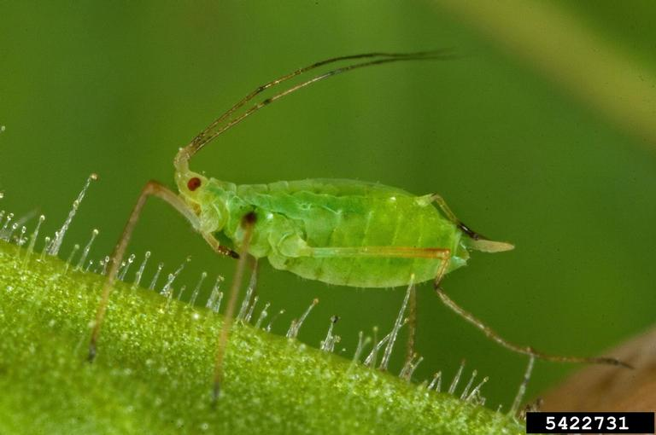.

In elk gewas komen ziektes en plagen voor. In het ene gewas wat meer als in het andere gewas.

Die ziektes en plagen bedreigen de kwaliteit en soms zelfs de oogst..

***Groene erzikbladluis***

Natuurlijk moeten we ons best doen het milieu niet aan te tasten

en een zo gezond mogelijk product te maken.

Er zijn meerdere manieren om te zorgen dat ons gewas geen last heeft van ziektes en plagen. De meest toegepaste gewasbeschermingsmethodes zijn:

- Biologisch: meestal bestrijding met een natuurlijke vijand

- Chemisch: een middel over het gewas verspreid waar de ziekte of plaag niet tegen kan

- Mechanisch: bv wegvangen, wieden, schoffelen, branden, temperatuurbehandeling

- Geïntegreerd: mix van alle goeds uit de andere methoden

**Biologische bestrijding**

**Het idee achter biologische bestrijding is, dat elk insect een natuurlijke vijand heeft. Als er plaaginsecten in gewassen zitten, plaatst de boer of tuinder de natuurlijke vijand van die plaaginsecten tussen de gewassen. Die natuurlijke vijand eet dan de plaaginsecten op.**

**De biologische gewasbescherming werkt volgens drie methoden:**

**– het verhogen van het sterftecijfer;**

**– het afremmen van de voortplanting;**

**– het veranderen van het biotoop.**

Voorbeelden hiervan zijn een sluipwesp, lieveheersbeestjes maar ook een kat tegen muizen.

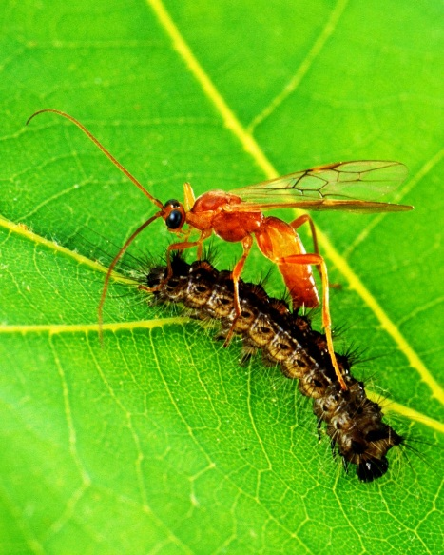

***Een voorbeeld: Een sluipwesp legt een eitje in een rups.***

Sluipwespen [parasiteren](http://nl.wikipedia.org/wiki/Parasito%C3%AFde) op andere insecten, waaronder schadelijke soorten. Sluipwespen worden op grote schaal uitgezet om plaaginsecten zoals [bladluizen](http://nl.wikipedia.org/wiki/Bladluizen) en [witte vlieg](http://nl.wikipedia.org/wiki/Witte_vlieg) uit te roeien,.

(kijk eens op: <http://www.scientias.nl/aanvallende-sluipwesp-voor-het-eerst-gefilmd/45657> en

http://www.tuin-thijs.com/sluipwespen-inchneumonidae.htm)

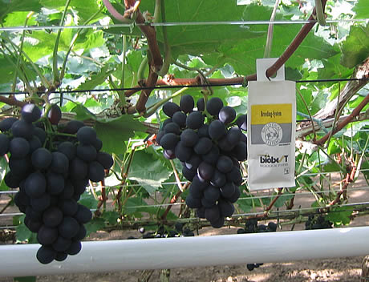

Wanneer we de levenswijze van een plantparasiet en de sluipwesp weten kunnen we gericht gaan bestrijden. Denk hierbij aan juiste temperatuur, plaatsen waar eitjes gelegd worden, hoeveel en wat ze eten, hoe lang leven ze enzovoort.

**Opdracht:**

Noteer hieronder op welke manier een sluipwesp andere insecten bestrijdt.

……………………………………………………………………………………………………..………………………………………

…………………………………………..…………………………………………………………………………………………………

………………………………………………………………………………………………………………………………………………

……………………………………………………………………………………………………………………………………….………

……………………………………………………………………………………………………………………………………………….

**Chemische bestrijding:**

Chemische gewasbeschermingsmiddelen zijn stoffen die woorden gebruikt om ziekten, plagen of onkruid in de landbouw weg te hallen. Je haalt ze weg omdat het schadelijk of hinderlijk is. Bijvoorbeeld luizen, schimmels,ongedierte en algen. Gewasbeschermingsmiddelen worden vaak pesticiden genoemd.

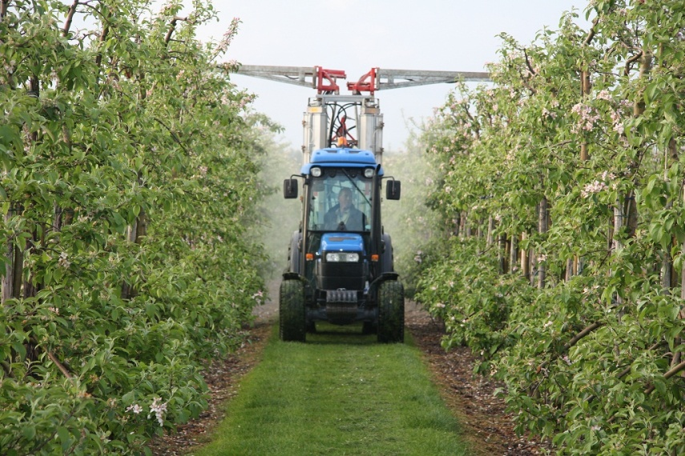

***Een fruitteler die zijn bomen bespuit***

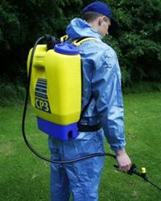

***Zorg er wel voor steeds heel goed beschermd te zijn tijdens een bespuiting***

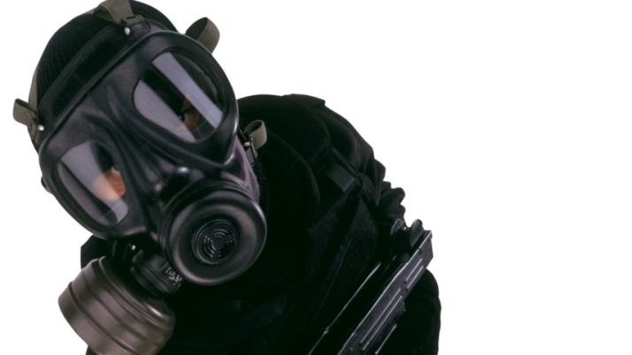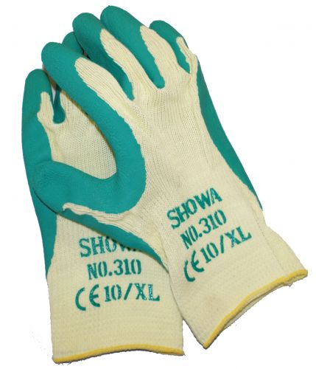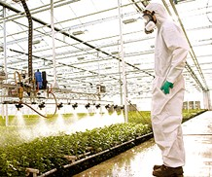

**Opdracht:** Noem alle persoonlijke beschermingsmiddelen die bij een bespuiting vereist zijn.

……………………………………………………………………………………………………..………………………………………

…………………………………………..…………………………………………………………………………………………………

………………………………………………………………………………………………………………………………………………

……………………………………………………………………………………………………………………………………….………

……………………………………………………………………………………………………………………………………………….

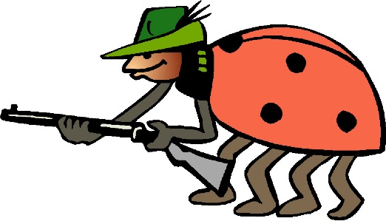Er zijn middelen voor allerlei ziektes en plagen. Geprobeerd wordt de middelen zo te maken dat ze alleen werken tegen de plaag of ziekte. Doel is de gunstige organismen / beestjes over te houden.

Voorbeelden van soorten middelen:

– *herbiciden*: middelen die onkruiden bestrijden

– *fungiciden*: bestrijden de schimmels

– *insecticiden:* bestrijden de insecten

– *acariciden*: bestrijden de mijten

Middelen mogen alleen in het gewas gebruikt worden waarvoor ze zijn toegelaten. Voor toelating zijn er heel veel testen over de werking en schadelijkheid van de middelen.

Tegenwoordig wordt er steeds minder chemisch en steeds meer biologische gewasbescherming toegepast.

Vraag : Waarom is een middel met een brede werking minder milieuvriendelijk dan een middel met een selectieve werking?

………………………………………………………………………………………………………………………………………………

………………………………………………………………………………………………………………………………………………

…………………………………………………………………………………………………………………………………………….

Wanneer er rottigheid in ons gewas zit proberen we dat er uit te krijgen. Deze manier van werken noemen we curatief.

Om schade te beperken is het regelmatig controleren van het gewas belangrijk. Ziektes en plagen kunnen dan heel snel aangepakt worden voordat ze te groot geworden zijn.

<http://www.youtube.com/watch?v=ISYDeUZYIfE>

Soms is het veel beter te zorgen dat een ziekte of plaag niet eens in ons gewas kan komen. Zo’n behandeling noemen we preventief. Dat lijkt een beetje op een griepprik.

nevelspuit

<http://www.youtube.com/watch?v=cVSLZ3sNZaY>

**Mechanische bestrijding**

Naast schoffelen, wieden en dergelijke zijn er nog veel meer manieren van mechanisch bestrijden:

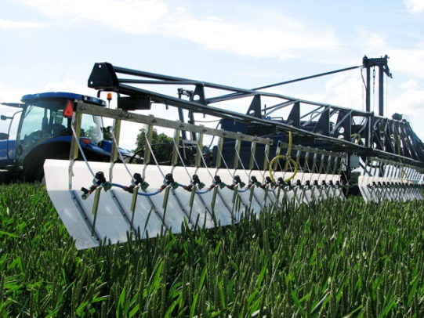Temperatuurbehandelingen om schadelijke organismen te doden.

Warm water: Door plantmateriaal (zaad, bollen, knollen, stekken) te dompelen in warm water, kunnen aanwezige schadelijke organismen als insecten, schimmels en bacteriën worden gedood.  
Hete lucht: Ook met een hete luchtbehandeling kunnen schadelijke organismen in planten, bollen, knollen en zaden worden gedood

Solarisatie: Door instraling van de zon kan de temperatuur in de grond, mits deze is afgedekt met doorzichtig folie, snel zo hoog oplopen dat schadelijke organismen sterven.  
Stomen: Ook met een stoombehandeling kunnen grond, substraat, fust etc. worden ontsmet.

**Vraag:** Welke manier van gewasbescherming is milieuvriendelijker: Chemisch, waarbij kunstmatige stoffen in het milieu komen of mechanisch, waarbij (veel) energie verbruikt wordt? Motiveer je antwoord!

……………………………………………………………………………………………………..………………………………………

…………………………………………..…………………………………………………………………………………………………

………………………………………………………………………………………………………………………………………………

……………………………………………………………………………………………………………………………………….………

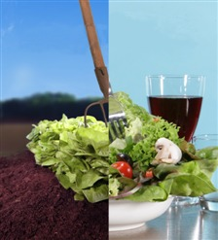**Geïntegreerde gewasbescherming**

In de geïntegreerde teelt worden chemische, biologische en mechanische gewasbeschermingsmethoden gecombineerd op een wijze die past binnen een ***duurzame*** land- en tuinbouw.

Telers moeten een verantwoorde beslissing op basis van alle beschikbare informatie kunnen nemen over de inzetbaarheid van een middel of een methode.

Kennis en vragen gaan hand in hand:

Hoe werkt een middel?

Hoe reageert mijn gewas er op?

Welke temperatuur kan ik dan het best aanhouden? ***Gezond op het land***

Welk ras is resistent? ***Gezond op je bord***

Moet ik belichten?

Is er een biologisch alternatief?

………………………………………………………………………… en nog heel veel meer vragen!

**Vraag**: Waarom is geïntegreerde gewasbescherming eigenlijk best een goede methode?

…………………………………………..…………………………………………………………………………………………………

………………………………………………………………………………………………………………………………………………

……………………………………………………………………………………………………………………………………….………

**Doordenkvraag:** Moet het klimaat in de kas afgesteld zijn op het gewas of op de natuurlijke vijand?

Motiveer je antwoord

……………………………………………………………………………………………………..………………………………………

…………………………………………..…………………………………………………………………………………………………

………………………………………………………………………………………………………………………………………………

……………………………………………………………………………………………………………………………………….………

Natuurlijke vijanden

<http://www.entocare.nl/producten_bladluis.htm#APHIX>

**4.2 Biologisch telen** / **Duurzaam telen / Milieubewust telen**



Biologisch telen is kort gezegd het telen zonder gif (gewasbescherming) en met

Verantwoorde mest. Dus geen kunstmest. Maar mest van biologische oorsprong

*Zo telen dat er over 100 jaar op hetzelfde plekje nog geteeld kan worden.*

Zo min mogelijk milieubelasting. CO2-compensatie.

Gebruik duurzame energie, …..

Recycle

Afvalscheiding en hergebruik

Gebruik milieuvriendelijke olie

Afbreekbaar plastic

……………………

……………………